using System;

using System.Collections.Generic;

using System.ComponentModel;

using System.Data;

using System.Drawing;

using System.Linq;

using System.Text;

using System.Threading.Tasks;

using System.Windows.Forms;

using System.IO;

namespace BlokNote

{

public partial class blokNoteForm : Form

{

private bool changed = false; //были ли изменения в файле

private string fileName = null; //имя файла на диске

public blokNoteForm()

{

InitializeComponent();

this.Text = "Новый документ - BlokNote"; //заголовок окна – имя файла и программы

statusStrip1.Items[0].Text = "Не сохранено"; //стока состояния - сохранение

}

private void saveFileAs() //метод "сохранить как"

{

//если пользователь выбрал имя файла и нажал кнопку "ОК" в диалоге сохранения

if (saveFileDialog1.ShowDialog() == DialogResult.OK &&

saveFileDialog1.FileName != null)

{

fileName = saveFileDialog1.FileName; //запоминаем имя файла

saveFile(); //вызываем метод "сохранить"

}

}

private void saveFile() //метод "сохранить"

{

try

{

//сохраняем содержимое текстового поля под выбранным именем

richTextBox1.SaveFile(fileName, RichTextBoxStreamType.RichText);

}

catch (Exception ex)

{

MessageBox.Show("Не удалось сохранить файл! Информация об ошибке: " + ex.Message, "Ошибка", MessageBoxButtons.OK, MessageBoxIcon.Error);

}

}

private bool closeFileQuery() //запрос на закрытие файла

{

if (changed) //если файл изменен

{

//открываем диалоговое окно с предупреждением

DialogResult result = MessageBox.Show("Сохранить изменения?", "Предупреждение", MessageBoxButtons.YesNoCancel, MessageBoxIcon.Question);

if (result == DialogResult.Yes) //если нажата кнопка "да", сохраняем

{

if (fileName == null) //если имя файла пустое

{

saveFileAs(); //вызываем метод "сохранить как"

}

else

saveFile(); //вызываем метод "сохранить"

}

else

if (result == DialogResult.Cancel) //если нажата кнопка "отмена"

{

return false; //запрещаем закрытие файла

}

}

return true; //разрешаем закрытие файла

}

private void openFile() //метод открытия файла

{

if (openFileDialog1.ShowDialog() == DialogResult.OK && openFileDialog1.FileName != null)

{

try

{

//загружаем в текстовое поле содержимое файла в формате rtf

richTextBox1.LoadFile(openFileDialog1.FileName, RichTextBoxStreamType.RichText);

}

catch (System.FormatException) //если формат файла отличен от rtf

{

//загружаем в текстовое поле содержимое файла в формате txt

richTextBox1.LoadFile(openFileDialog1.FileName, RichTextBoxStreamType.PlainText);

}

changed = false;

fileName = openFileDialog1.FileName;

}

}

private void newFile()

{

richTextBox1.Clear(); //очистка текстового поля

changed = false;

fileName = null;

}

private void blokNoteForm_Load(object sender, EventArgs e)

{

}

private void richTextBox1_TextChanged(object sender, EventArgs e)

{

changed = true;

statusStrip1.Items[0].Text = "Не сохранено";

}

private void toolStripMenuItem1_Click(object sender, EventArgs e)

{

}

private void tsmiSave_Click(object sender, EventArgs e)

{

if (fileName == null) //если имя файла пусто

{

saveFileAs(); //вызываем метод "сохранить как"

}

else

{

saveFile(); //вызываем метод "сохранить"

}

//выносим в заголовок окна имя файла без пути

this.Text = Path.GetFileName(fileName) + " - BlokNot";

statusStrip1.Items[0].Text = "Сохранено";

//статус сохранения в строку состояния

changed = false;

//снимаем флаг изменений

}

private void tsmiOpen_Click(object sender, EventArgs e)

{

if (closeFileQuery()) //если разрешено закрыть предыдущий документ

{

openFile(); //вызов метода открытия файла

this.Text = Path.GetFileName(fileName) + " - BlokNot";

statusStrip1.Items[0].Text = "Сохранено";

}

}

private void tsmiFile_Click(object sender, EventArgs e)

{

}

private void tsmiNew_Click(object sender, EventArgs e)

{

if (closeFileQuery())//если разрешено закрыть предыдущий документ

{

newFile(); //вызов метода создания

this.Text = "Новый документ - BlokNote";

statusStrip1.Items[0].Text = "Не сохранено";

}

}

private void tsmiFont_Click(object sender, EventArgs e)

{

//если пользователь нажал кнопку ОК в диалоге

if (fontDialog1.ShowDialog() == DialogResult.OK)

{

//изменяем шрифт выделенного фрагмента на указанный в диалоге

richTextBox1.SelectionFont = fontDialog1.Font;

//изменяем цвет выделенного фрагмента на указанный в диалоге

richTextBox1.SelectionColor = fontDialog1.Color;

}

}

private void tsmiToLeft_Click(object sender, EventArgs e)

{

richTextBox1.SelectionAlignment = System.Windows.Forms.HorizontalAlignment.Left;

}

private void tsmiToRight_Click(object sender, EventArgs e)

{

richTextBox1.SelectionAlignment = System.Windows.Forms.HorizontalAlignment.Right;

}

private void tsmiToCenter_Click(object sender, EventArgs e)

{

richTextBox1.SelectionAlignment = System.Windows.Forms.HorizontalAlignment.Center;

}

private void tsmiMarker_Click(object sender, EventArgs e)

{

//инвертируем свойство, отвечающее за наличие маркера

richTextBox1.SelectionBullet = !richTextBox1.SelectionBullet;

}

private void tsmiEdit_Click(object sender, EventArgs e)

{

//доступность подпунктов меню определяется возможностью отмены (повтора)

//последней операции

tsmiUndo.Enabled = richTextBox1.CanUndo; tsmiRedo.Enabled = richTextBox1.CanRedo;

}

private void tsmiDelete_Click(object sender, EventArgs e)

{

//присваиваем выделенному фрагменту текста пустое значение

richTextBox1.SelectedText = "";

}

private void tsmiFill_Click(object sender, EventArgs e)

{

if (colorDialog1.ShowDialog() == DialogResult.Cancel)

return;

// установка цвета

richTextBox1.SelectionBackColor = colorDialog1.Color;

}

// Меню Редактирование – Копировать:

private void tsmiCopy_Click(object sender, EventArgs e)

{

if (richTextBox1.TextLength > 0)

richTextBox1.Copy();

}

// Меню Редактирование – Вставить:

private void tsmiPaste_Click(object sender, EventArgs e)

{

if (Clipboard.GetDataObject().GetDataPresent(DataFormats.Text))

richTextBox1.Paste();

}

// Меню Редактирование – Вырезать:

private void tsmiCut_Click(object sender, EventArgs e)

{

if (richTextBox1.TextLength > 0)

richTextBox1.Cut();

}

## // Закрытие формы по нажатию на «Выход»

private void tsmiExit_Click(object sender, EventArgs e)

{

this.Close();

}

}

}

**ЭКЗАМЕН**

1. Разработайте главное окно, на котором будут расположены кнопки «Торты», «Печенье», «Список фотографий», «Технологическая карта». Обеспечьте необходимые переходы с главной формы на формы «Торты», «Печенье», «Список фотографий».

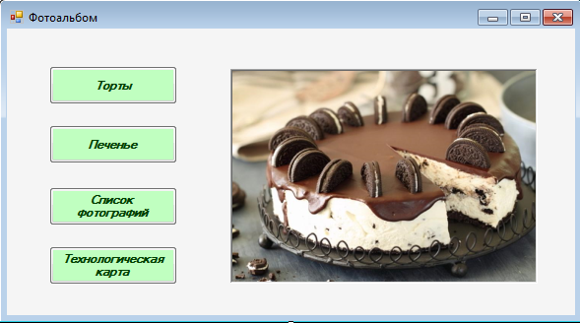

using System;

using System.Collections.Generic;

using System.ComponentModel;

using System.Data;

using System.Drawing;

using System.Linq;

using System.Text;

using System.Threading.Tasks;

using System.Windows.Forms;

namespace PhotoAlbum

{

public partial class MainForm : Form

{

public MainForm()

{

InitializeComponent();

}

private void button1_Click(object sender, EventArgs e)

{

Torty torty = new Torty();

torty.Show();

Hide();

}

private void button2_Click(object sender, EventArgs e)

{

Pechenye pechenyki = new Pechenye();

pechenyki.Show();

Hide();

}

private void button3_Click(object sender, EventArgs e)

{

SpisokPhoto Photki = new SpisokPhoto();

Photki.Show();

Hide();

}

private void button4_Click(object sender, EventArgs e)

{

TehnologKarta TKarta = new TehnologKarta();

TKarta.Show();

Hide();

}

private void MainForm_Load(object sender, EventArgs e)

{

} } }

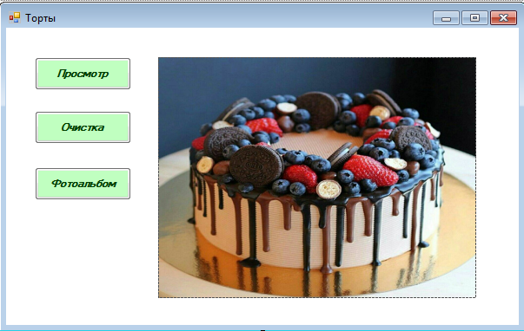

using System;

using System.Collections.Generic;

using System.ComponentModel;

using System.Data;

using System.Drawing;

using System.Linq;

using System.Text;

using System.Threading.Tasks;

using System.Windows.Forms;

namespace PhotoAlbum

{

public partial class Torty : Form

{

public Torty()

{

InitializeComponent();

}

private void button1_Click(object sender, EventArgs e)

{

MainForm main = new MainForm();

main.Show();

Hide();

}

//Запуск диалогового окна Открыть файл

private void button2_Click(object sender, EventArgs e)

{

openFileDialog1.Filter = "Picture (*.jpg, *.png, *.svg, *.jpeg)|";

if (openFileDialog1.ShowDialog() == System.Windows.Forms.DialogResult.OK)

{

pictureBox1.Image = Image.FromFile(openFileDialog1.FileName);

}

}

// Очистка изображения

private void button3_Click(object sender, EventArgs e)

{

pictureBox1.Visible = false;

}

private void Torty_Load(object sender, EventArgs e)

{

} } }

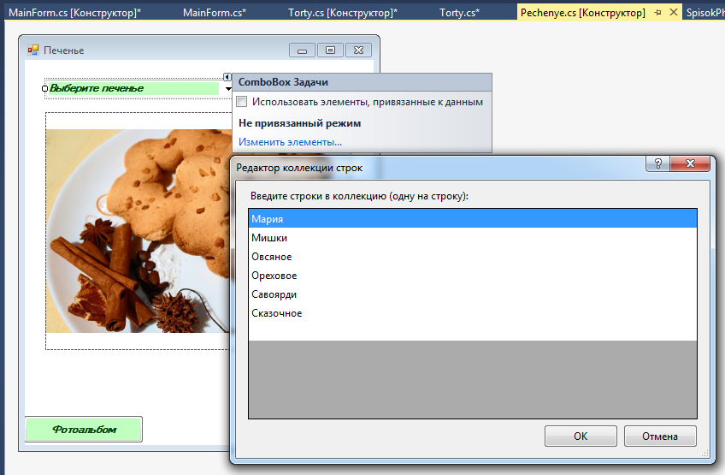

using System;

using System.Collections.Generic;

using System.ComponentModel;

using System.Data;

using System.Drawing;

using System.Linq;

using System.Text;

using System.Threading.Tasks;

using System.Windows.Forms;

namespace PhotoAlbum

{

public partial class Pechenye : Form

{

public Pechenye()

{

InitializeComponent();

}

private void button1_Click(object sender, EventArgs e)

{

MainForm main = new MainForm();

main.Show();

Hide();

}

private void comboBox1_SelectedIndexChanged(object sender, EventArgs e)

{

switch (comboBox1.SelectedIndex)

{

case 0:

{ pictureBox1.Image = Image.FromFile(@"C:\Users\1\source\repos\PhotoAlbum\PhotoAlbum\Picture\Мария.png");

break;

}

case 1:

{ pictureBox1.Image = Image.FromFile(@"C:\Users\1\source\repos\PhotoAlbum\PhotoAlbum\Picture\Мишки.jpeg");

break;

}

case 2:

{ pictureBox1.Image = Image.FromFile(@"C:\Users\1\source\repos\PhotoAlbum\PhotoAlbum\Picture\овсяное.jpg");

break;

}

case 3:

{ pictureBox1.Image = Image.FromFile(@"C:\Users\1\source\repos\PhotoAlbum\PhotoAlbum\Picture\ореховое.jpg");

break;

}

case 4:

{

pictureBox1.Image = Image.FromFile(@"C:\Users\1\source\repos\PhotoAlbum\PhotoAlbum\Picture\савоярди.jpeg");

break;

}

case 5:

{

pictureBox1.Image = Image.FromFile(@"C:\Users\1\source\repos\PhotoAlbum\PhotoAlbum\Picture\Сказочное.jpg");

break;

}

} } } }

1. На форме «Торты» должна быть реализована возможность открытия файла из диалогового окна «Открыть файл» по нажатию на кнопку «Просмотр». По нажатию на кнопку «Очистка» фото должно исчезать с формы. Для работы с этой формой воспользуйтесь набором фото в папке «Торты».

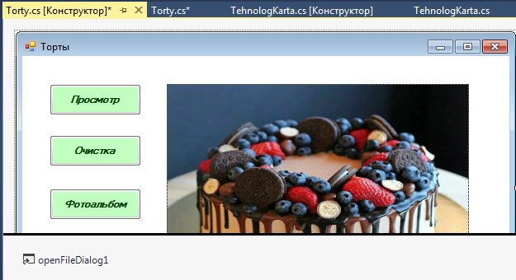

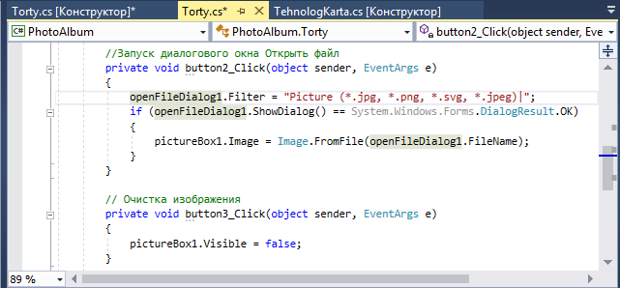

1. На форме «Печенье» реализуйте просмотр фотографий с помощью списка в ComboBoх. Фото печенья представлено в папке «Печенье».



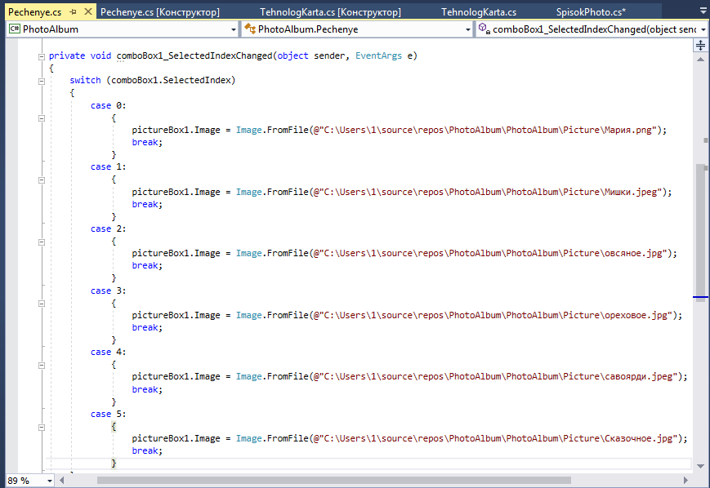

1. На форме «Список фотографий» отобразите список фото из базы данных, предварительно создав в базе данных «Foto» таблицы «Spisok». Реализуйте возможность добавлять данные в таблицу с формы, редактировать, удалять и очищать поля ввода.

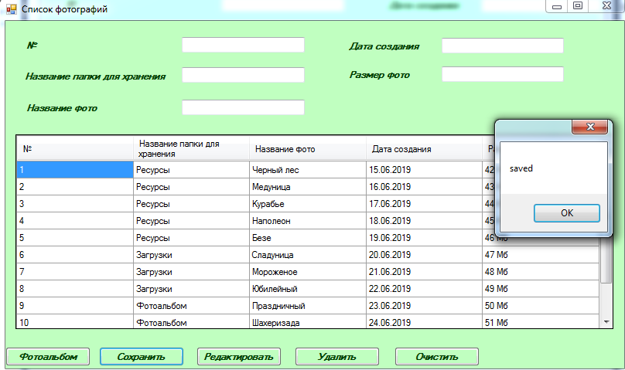

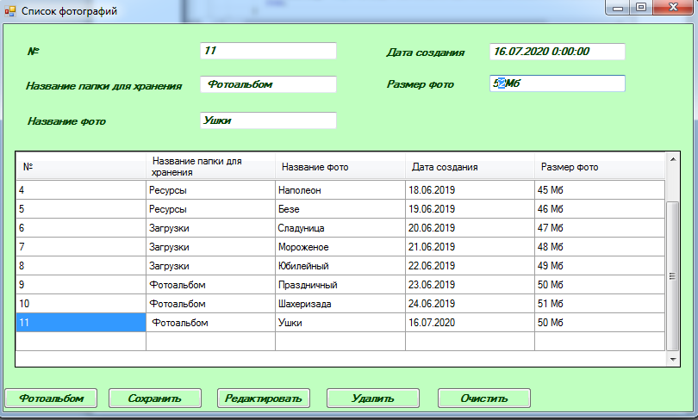

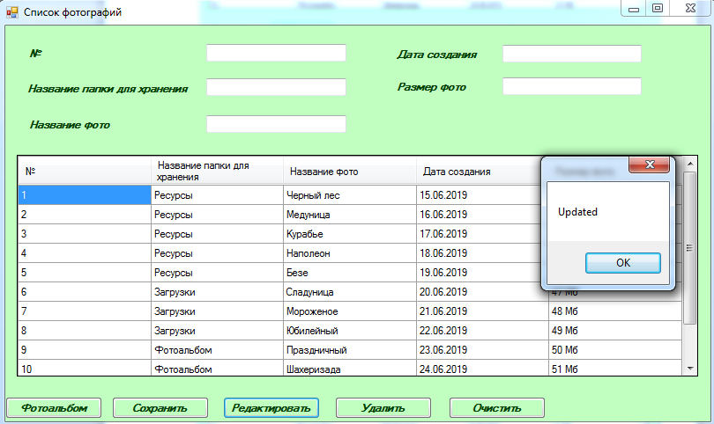

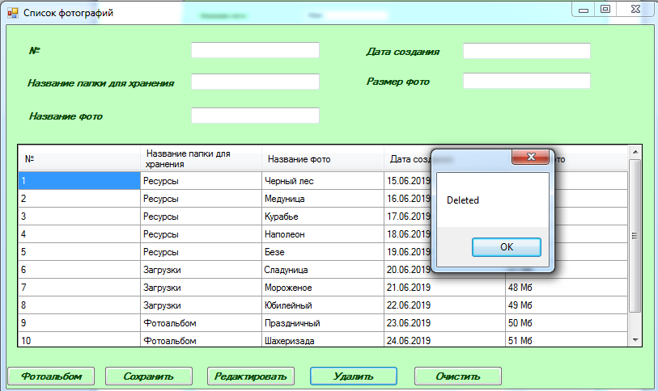

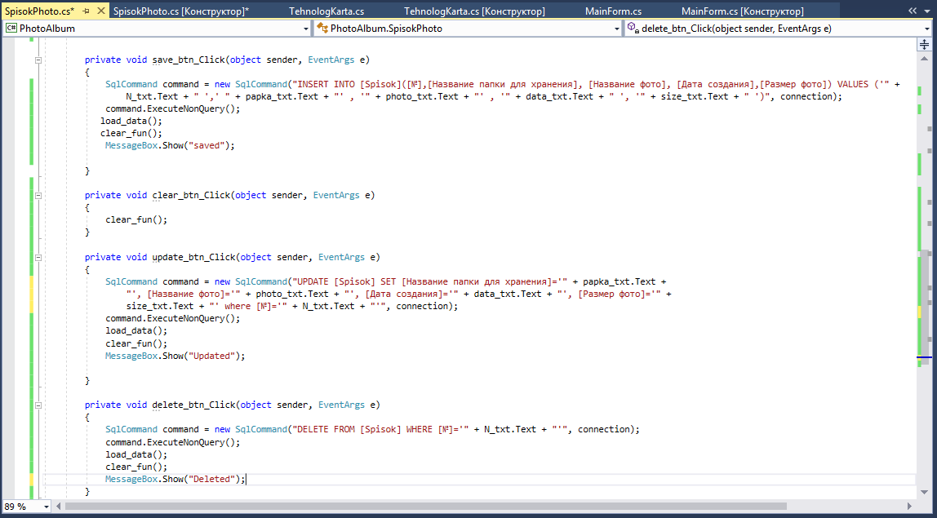

using System;

using System.Collections.Generic;

using System.ComponentModel;

using System.Data;

using System.Drawing;

using System.Linq;

using System.Text;

using System.Threading.Tasks;

using System.Windows.Forms;

using System.Data.SqlClient;

namespace PhotoAlbum

{

public partial class SpisokPhoto : Form

{

SqlConnection connection = new SqlConnection(@"Data Source=1-PC\SQLEXPRESS;Initial Catalog=Foto;Integrated Security=True");

public SpisokPhoto()

{

InitializeComponent();

}

private void button1_Click(object sender, EventArgs e)

{

MainForm main = new MainForm();

main.Show();

Hide();

}

private void dataGridView1_CellContentClick(object sender, DataGridViewCellEventArgs e)

{

int Num = dataGridView1.CurrentCell.RowIndex;

N_txt.Text = dataGridView1.Rows[Num].Cells[0].Value.ToString();

papka_txt.Text = dataGridView1.Rows[Num].Cells[1].Value.ToString();

photo_txt.Text = dataGridView1.Rows[Num].Cells[2].Value.ToString();

data_txt.Text = dataGridView1.Rows[Num].Cells[3].Value.ToString();

size_txt.Text = dataGridView1.Rows[Num].Cells[4].Value.ToString();

}

private void SpisokPhoto_Load(object sender, EventArgs e)

{

// TODO: данная строка кода позволяет загрузить данные в таблицу "fotoDataSet.Spisok". При необходимости она может быть перемещена или удалена.

connection.Open();

this.spisokTableAdapter.Fill(this.fotoDataSet.Spisok);

load_data();

}

void load_data()

{

SqlDataAdapter sqlData = new SqlDataAdapter("SELECT*FROM [Spisok]", connection);

DataTable data = new DataTable();

sqlData.Fill(data);

dataGridView1.DataSource = data;

}

void clear_fun()

{

N_txt.Text = "";

papka_txt.Text = "";

photo_txt.Text = "";

data_txt.Text = "";

size_txt.Text = "";

}

private void save_btn_Click(object sender, EventArgs e)

{

SqlCommand command = new SqlCommand("INSERT INTO [Spisok]([№],[Название папки для хранения], [Название фото], [Дата создания],[Размер фото]) VALUES ('" +

N_txt.Text + " ',' " + papka_txt.Text + "' , '" + photo_txt.Text + "' , '" + data_txt.Text + " ', '" + size_txt.Text + " ')", connection);

command.ExecuteNonQuery();

load_data();

clear_fun();

MessageBox.Show("saved");

}

private void clear_btn_Click(object sender, EventArgs e)

{

clear_fun();

}

private void update_btn_Click(object sender, EventArgs e)

{

SqlCommand command = new SqlCommand("UPDATE [Spisok] SET [Название папки для хранения]='" + papka_txt.Text +

"', [Название фото]='" + photo_txt.Text + "', [Дата создания]='" + data_txt.Text + "', [Размер фото]='" +

size_txt.Text + "' where [№]='" + N_txt.Text + "'", connection);

command.ExecuteNonQuery();

load_data();

clear_fun();

MessageBox.Show("Updated");

}

private void delete_btn_Click(object sender, EventArgs e)

{

SqlCommand command = new SqlCommand("DELETE FROM [Spisok] WHERE [№]='" + N_txt.Text + "'", connection);

command.ExecuteNonQuery();

load_data();

clear_fun();

MessageBox.Show("Deleted"); } } }

1. На форме «Технологическая карта» реализуйте возможность расчета коэффициента для ингредиентов, результатом работы формы должен быть выведенный на экран коэффициент (получаем путем деления диаметра второй формы на первую):

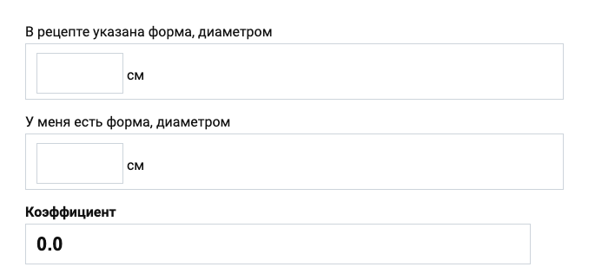

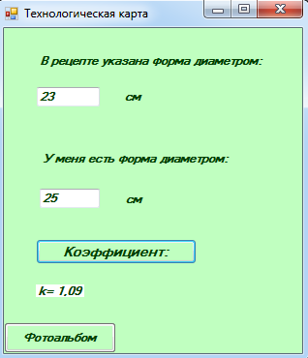

using System;

using System.Collections.Generic;

using System.ComponentModel;

using System.Data;

using System.Drawing;

using System.Linq;

using System.Text;

using System.Threading.Tasks;

using System.Windows.Forms;

namespace PhotoAlbum

{

public partial class TehnologKarta : Form

{

public TehnologKarta()

{

InitializeComponent();

}

private void button1_Click(object sender, EventArgs e)

{

MainForm main = new MainForm();

main.Show();

Hide();

}

private void button2_Click(object sender, EventArgs e)

{

double d1 = Convert.ToDouble(textBox1.Text);

double d2 = Convert.ToDouble(textBox2.Text);

double k = d2 / d1;

label5.Text = "k= " + Math.Round(k,2); }

}

}